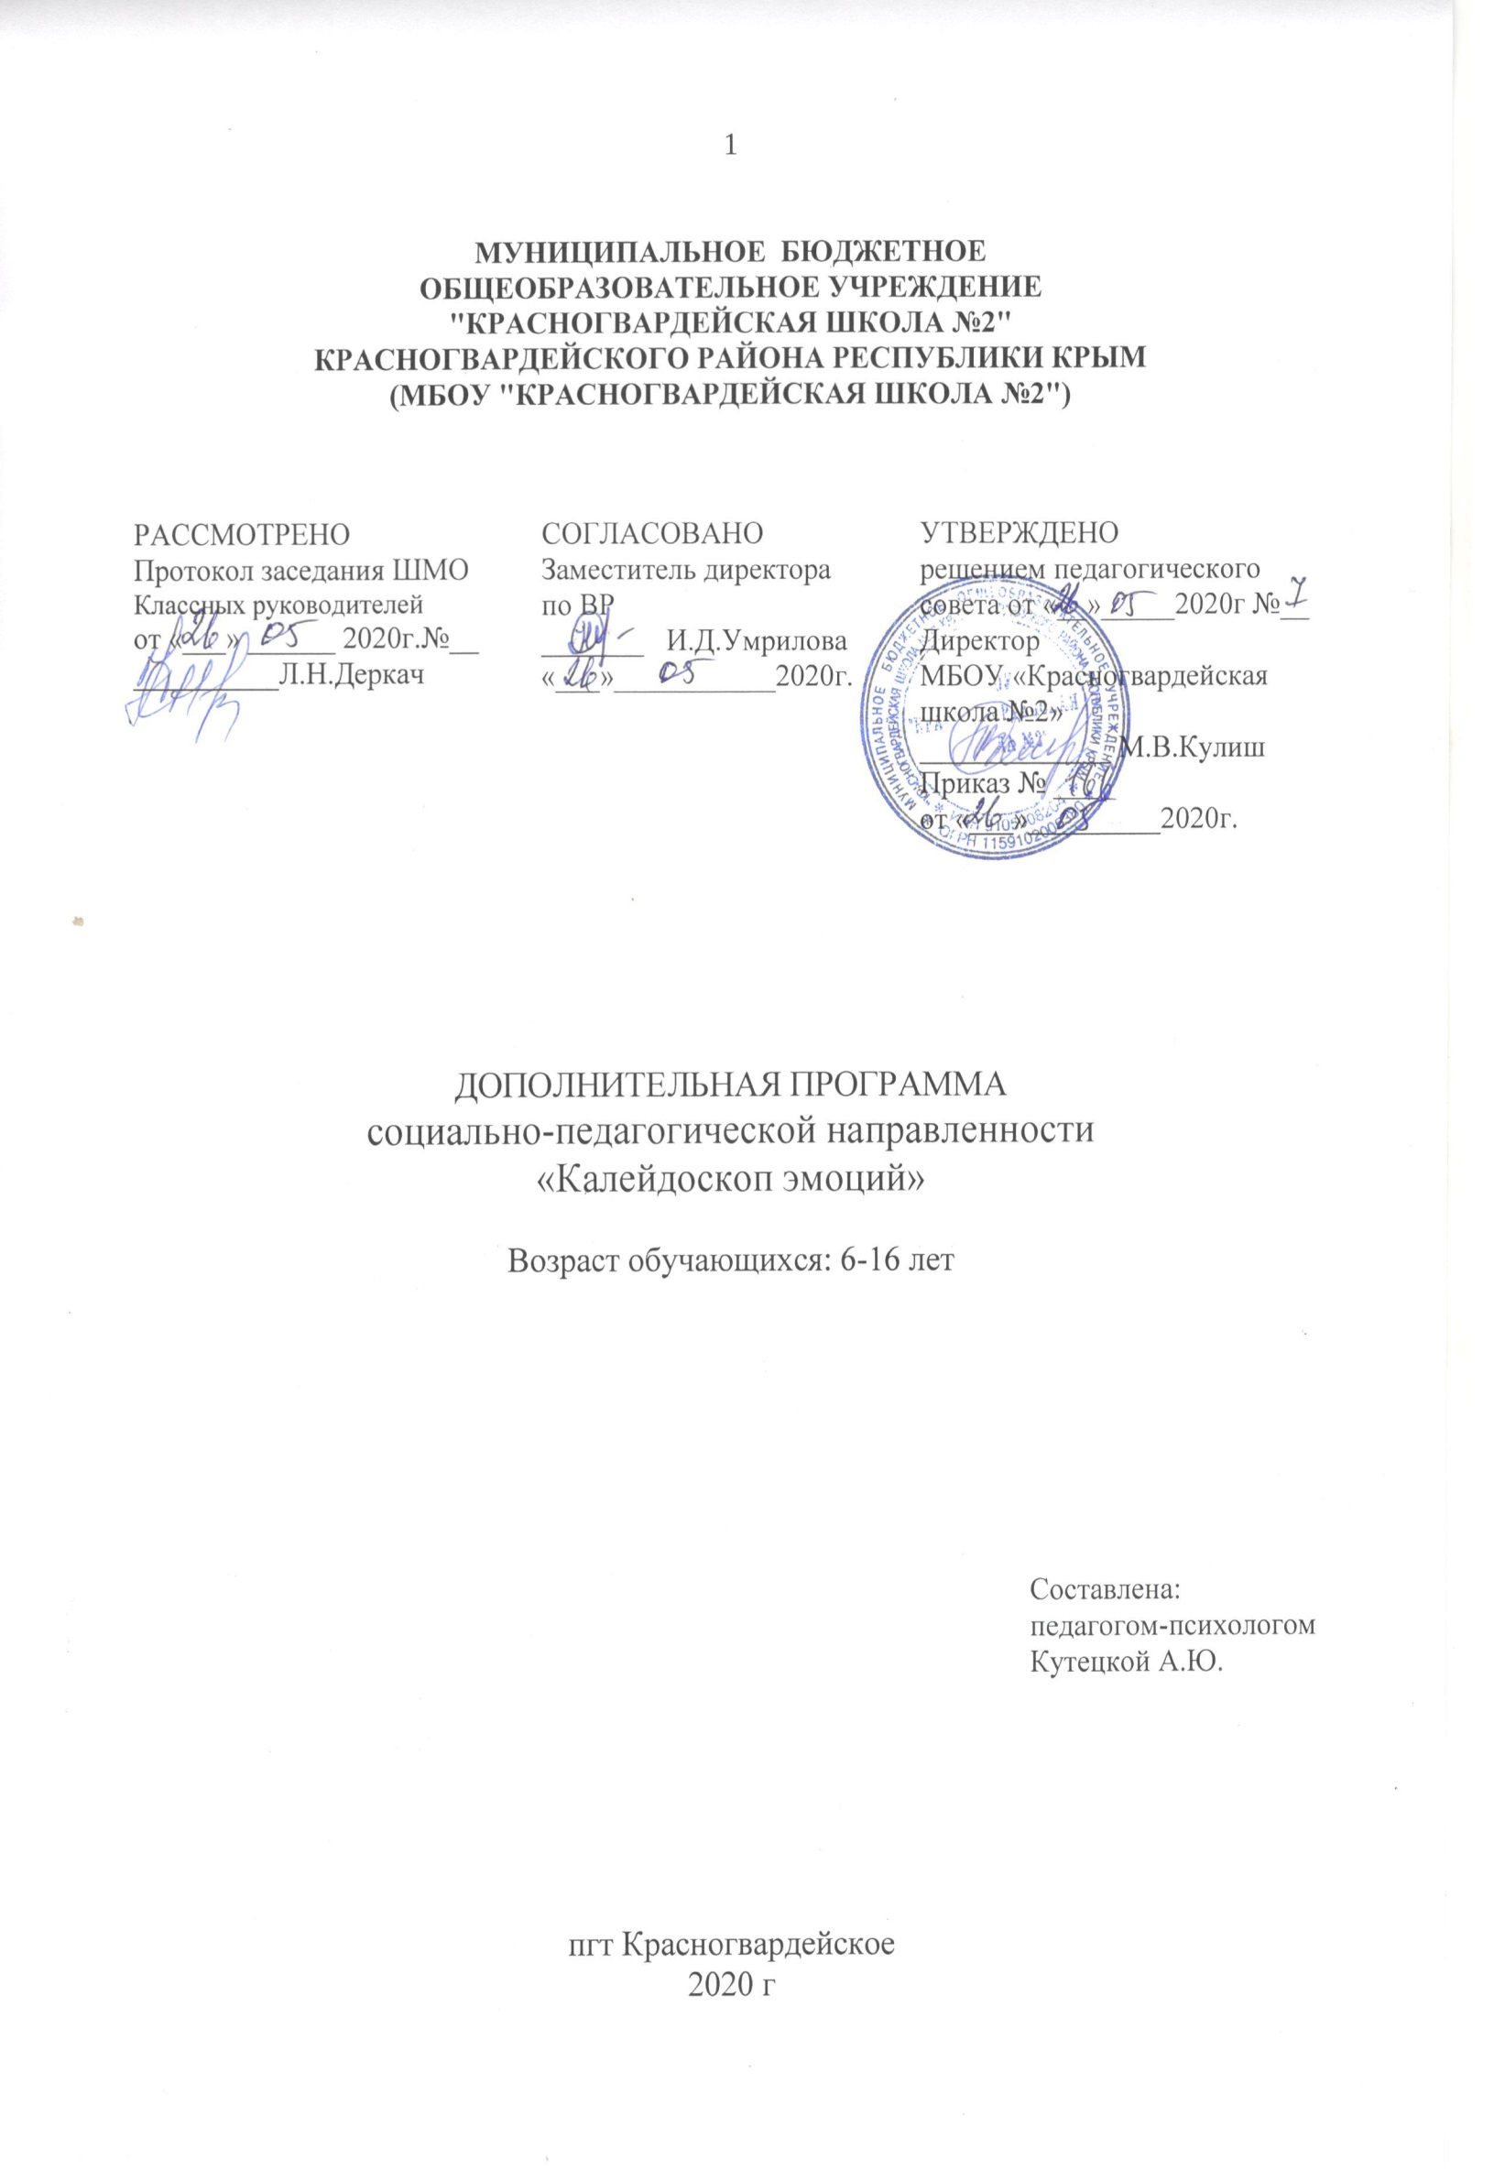
МУНИЦИПАЛЬНОЕ БЮДЖЕТНОЕ ОБЩЕОБРАЗОВАТЕЛЬНОЕ УЧРЕЖДЕНИЕ
МБОУ "КРАСНОГВАРДЕЙСКАЯ ШКОЛА №2"
КРАСНОГВАРДЕЙСКОГО РАЙОНА РЕСПУБЛИКИ КРЫМ
(МБОУ "КРАСНОГВАРДЕЙСКАЯ ШКОЛА №2")

УТВЕРЖДЕНА
Директор
МБОУ «Красногвардейская школа №2»
_______________М.В.Кулиш
«____» _________________2020 г.

Программа
психологического сопровождения учащихся
на летний период
«Калейдоскоп эмоций»

Составила:
педагог-психолог
А.Ю.Кутецкая

2020 г.
Содержание

Пояснительная записка………………………………..……………………….3
Планируемые результаты…………………………………………………..….4
Содержание программы…………………………………..……………..……..4
Тематический план программы………….…...………..….…………………...5
Список литературы……………………………………………………………..6
Приложение……………………………………………………………………..7

Пояснительная записка
Заканчиваются учебные занятия, и перед педагогами и родителями встаёт проблема летней занятости учащихся. Школа по-прежнему остается основным организатором занятости, отдыха и оздоровления детей.
Летние каникулы — это личное время ребенка, распорядиться которым он имеет право самостоятельно, но содержание и организация летнего отдыха — актуальная жизненная проблема, в решении которой неоценима помощь взрослых, и прежде всего, педагогов.
В условиях, когда состояние здоровья детей вызывает серьезные опасения (уменьшается процент полностью здоровых детей, растет число детей с хроническими заболеваниями), организация сохранения здоровья детей (в том числе и психологического) приобретает первостепенное значение.
Организация психолого-педагогического сопровождения летнего отдыха детей способствует успешной адаптации детей к новым условиям пребывания в детском коллективе, обеспечивает полноценное психическое и личностное развитие каждого ребенка, в том числе и детей с индивидуальными особенностями развития и личностными характеристиками (тревожность, агрессивность, неуверенность, замкнутость и т.п.), способствует социально-психологической грамотности педагогов.
В связи с этим целью программы психолого-педагогического сопровождения летнего отдыха является создание условий для сохранения и укрепления психологического здоровья детей и для развития личности ребенка.
Задачи программы психолого-педагогического сопровождения:
- создание благоприятного климата в детском коллективе, помощь в адаптации к новому коллективу;
- осознание ребенком ценности и уникальности своих способностей и возможностей.
- разработка и внедрение мероприятий, способствующих развитию индивидуальных способностей детей, позитивных личностных качеств, сплочению коллектива;
- профилактика девиантного поведения детей;
- ориентировка детей на здоровый образ жизни;
- осознание ребенком ценности и уникальности каждого человека вне зависимости от возраста, статуса, национальности;
- формирование у ребенка умения распознавать свои эмоциональные состояния, мотивы поведения, последствия поступков;
- осознание ребенком своей «внутренней силы» и овладение механизмом самопомощи.
- изучение психофизиологического состояния детей.

Данная программа направлена непосредственно на детей 1-10 классов, находящихся на летней оздоровительной площадке.
Программа рассчитана на период одной оздоровительной площадки и составляет 7 часов, все часы рассчитаны на групповую работу.
Планируемые результаты
1. Осознание детьми собственных способностей и возможностей.
2. Осознание детьми ценности и уникальности Другого.
3. Активизация у детей личностных ресурсов, обеспечивающих стрессоустойчивость, позитивное самоотношение, навыки самоконтроля, стремление быть с людьми и сопереживать им.
4. Обогащение опыта ребенка разными конструктивными способами преодоления трудностей.
5. Оказание психологической поддержки в направлениях «взрослый–ребенок», «ребенок–ребенок».
Содержание программы

С помощью программы «Семицветная страна» вы создадите условия, чтобы раскрыть личностный и творческий потенциал детей. Поможете им получить новый успешный социальный опыт в летнем школьном оздоровительном лагере с дневным пребыванием и сформируете у детей положительное отношение к здоровому образу жизни. На занятиях каждый школьник получит представление о себе как об умелом человеке с большими творческими возможностями для развития. Программа мотивирует к самопознанию. С помощью игр и упражнений вы сможете развить у детей навыки самоорганизации и самоконтроля, социальные и коммуникативные умения. Они позволят учащимся взаимодействовать в группе. Сформируете положительное отношение к семье и семейным ценностям.
В работе с детьми психологом используются следующие формы и методы:
- игровые тренинги;
- сказкотерапия;
- игротерапия;
- арттерапия;
- релаксационные упражнения.
Для того чтобы программа заработала, нужно создать такие условия, чтобы каждый участник процесса (взрослые и дети) нашел свое место с удовольствием относился к обязанностям и поручениям, па также с радостью участвовал в предложенных мероприятиях.

Тематический план программы «Калейдоскоп эмоций»

№  п/п | Тема занятия | С кем проводиться | Содержание  (задание для выполнения)
1. | Экспресс-диагностика психических состояний «Сказочный зоопарк». Занятие «Поговорим о наших именах». | Все учащиеся | Приложение 1.
2. | Сказкотерапия «Ёжик». Рисование по теме. | Учащиеся 1-5 классов | https://vk.com/@biglittlejoy-skazkoterapiya-dlya-detei-skazka-pro-ezhika-vitu
3. | Игра «Кораблекрушение» | Учащиеся 6-10 классов | https://multiurok.ru/files/dielovaia-ighra-potierpievshiie-korabliekrushienii.html
4. | Игра «Хвасталки». Смехотерапия (просмотр смешных роликов, рассказ детьми смешных историй из жизни). | Учащиеся 5-7 классов | https://www.psyoffice.ru/4-0-4790.htm
5. | Занятие «Хоровод дружбы», упражнение «Дом-дерево-собака», «Мишки-обнимашки». | Все учащиеся | Приложение 2.
6. | Детский развивающий журнал «Профессии», «Загадки для детей «Профессии»». | Учащиеся 1-10 классов | https://youtu.be/eadVReihkmE  https://youtu.be/3nJFAzdjBG8  https://youtu.be/xQ8yOGoTMmY
7. | Занятие «Хочу быть внимательным», тесты на внимательность «Правда или ложь?» | Учащиеся 1-10 классов | https://youtu.be/73b3EA-kRaU  https://youtu.be/BWd5yJUmvwY  https://youtu.be/Qp0TfYXNioA  https://youtu.be/7uHN6SQvqDA  https://youtu.be/MTeseDFvQKs

Список литературы
- Мищенкова, Л.В. 25 развивающих занятий с первоклассниками. / Л.В. Мищенкова – Ярославль: Академия развития, 2007г. – 160с.
- Никитин, Б.П. Ступеньки творчества, или Развивающие игры. / Б.П. Никитин – М,: Просвещение, 1991г. – 160с.
- Психологическая профилактика и коррекционно-развивающие занятия (из опыта работы) / авт.-сост. Е.Д. Шваб – Волгоград: Учитель, 2007. – 154с.
- Узарова, О.В. Пальчиковая гимнастика. / О.В. Узарова – М.: АСТ: Астрель, 2006г. –
- Широкова, Г.А. Практикум для детского психолога. / Г.А. Широкова, Е.Г. Жадько – Ростов-на-Дону: Феникс, 2005г. – 314с.
- http://kopilkaurokov.ru/psihologu/prochee/167575
7. http://nsportal.ru/shkola/raznoe/library/2013/10/13/programma-psikhologicheskogo-soprovozhdeniya-lagerya-s-dnevnym
8. http://psy.1september.ru/article.php?ID=200401711

Приложение 1
Занятие на тему: «Поговорим о наших именах»
Задачи:
- познакомить детей со значением своих имен, формировать положительное отношение к себе через имя;
- побуждать любить свое имя и уважать имена окружающих;
- развивать память, речь, фантазию;
- способствовать сплочению детского коллектива
Отгадайте загадку: «Тебе дано, а люди пользуются». (Имя)
Сегодня мы поговорим об именах. Вы получили домашнее задание – выяснить значение своего имени. (Дети рассказывают о своих именах).
Нравятся ли вам ваши имена?
Тебе нравится твоё имя? Почему? Хотел бы, чтобы тебя назвали по-другому? Как?
Почему тебя так назвали? В честь кого? (ребята высказывают своё мнение)
Зачем человеку имя?
Имена бывают полные и краткие. Давайте поиграем, я буду называть краткое имя, а вы называйте полное. Лёша (Алексей), Леня (Леонид), Вова (Владимир), Оля (Ольга), Вика (Виктория), Надя (Надежда).
Наверное у каждого из нас есть любимое, уменьшительное, ласковое, домашнее имя. Продолжите, пожалуйста фразу
Упражнение «Мое имя»
Цель: осознание собственной значимости, способствование более глубокому самопознанию.
Понадобятся кисти, краски, гуашь, карандаши и т.п., все, что позволяет рисовать.
- Участникам предлагается задание нарисовать свое имя, как они себе его представляют, рисунок может быть насыщен любыми изображениями, с которыми ассоциируются собственное имя.
- После того. Как все дети закончили свои рисунки, они собираются вкруг на обсуждение.
- Каждый ребенок (по желанию) демонстрирует свой рисунок и рассказывает о своем имени, о том, что он хотел нарисовать.
- Ведущий должен активизировать работу участников группы, создавать условия для того, чтобы дети активно задавали вопросы по рисункам. Давали свои ассоциации на рисунок участника.
- Ведущий предупреждает, что участник может принимать, а может не принимать высказывания группы.

Приложение 2
Занятие на тему: «Хоровод Дружбы»
(модифицированное занятие Рудяковой О.Н.).
Ребята, а что для вас дружба? В чем она проявляется? (Ведущий фиксирует ответы детей на листе бумаги, а затем резюмирует их). Хорошо, а теперь я предлагаю вам объединиться в подгруппы. (Деление условное по 5 человек, но в каждой подгруппе должен быть либо вожатый, либо воспитатель.) Ведущий предлагает в каждой группе обсудить кто такой «друг», а также, какими качествами он должен обладать. (Варианты фиксируются в группе и представляются вкруг. Время на обсуждение – 10 минут. )
Ведущий: « Я хочу рассказать вам одну историю из жизни наших далеких предков. Это было давным-давно, когда ещё не было городов, кирпичных домов, машин, светофоров, было много нехоженых дорог, а стояли деревянные избы. Однако уже тогда люди знали, что жить надо в мире с собой и другими, то есть соседями. Они много общались между собой, ходили друг к другу в гости, помогали убирать урожай, делать заготовки на зиму. Но самым важным событием для них был день Дружбы. Он появился после одного неприятного случая. Как-то соседи перестали помогать друг другу, понадеялись лишь на свои силы, что произошло уже и не упомнить. Но справиться со всеми делами им не удавалось. В тот год, когда это произошло, урожай был мал, поэтому зиму люди переносили тяжело. Вот тогда старейшины созвали на поляну всех жителей, чтобы узнать причину раздора между людьми, но оказалось, что о ней никто уже и не помнил, однако все помнили, к чему привела ссора. Тогда люди дали слово, что больше никогда не будут ссориться, и каждый год будут праздновать день Дружбы. Праздник этот проходил после совместного сбора урожая, он продолжался весь день, а вечером разжигали костры, пели песни и водили хоровод Дружбы. Я предлагаю нам с вами воссоздать этот хоровод Дружбы, но не совсем обычным способом».
Изготовление «Хоровода Дружбы».
Ведущий: «Каждый из вас возьмет по одной фигурке, которая должна быть того же пола, к которому вы относитесь (мальчик – мальчика, а девочка – девочку). Эту фигурку надо оживить с помощью карандашей, раскрасив ее. Оденьте своего Волгаря по погоде. Сегодня у нас на улице жарко или холодно? Посмотрите на свою одежду, она удобная? Можно одеть его также как и вы». (Данная часть задания выполняется под музыкальное сопровождение, ориентировочно 10 минут.)
Ведущий: «Вот у нас и готовы фигурки мальчиков и девочек, которые хотели бы найти себе новых друзей, но для этого им необходимо стать в хоровод. Сейчас мы объединим их в хоровод дружбы, для этого необходимо наклеить свои фигурки на лист ватмана так, чтобы получился круг, и каждой фигурке дать имя, чтобы они, как и мы могли общаться». (Выполняется предпоследняя часть задания.)
Ведущий предлагает ребятам определить урок жизни, который они получили на занятии он фиксирует и резюмирует мысли детей, а затем записывает их в центре коллективной работы «Хоровод Дружбы»).
Рефлексия «Говорящий хоровод».
Все участники становятся в круг, держа друг друга за руки. Ведущий предлагает им выразить свои чувства с помощью ритма, в котором будет двигаться хоровод: «Если вам было приятно работать вместе, то мы двигаемся быстро, если нет, то медленно. Если вам понравилось наше занятие, то мы поднимаем руки вверх и становимся на носочки, а если нет – присаживаемся на корточки. Если вам помогло наше занятие подружиться еще больше, то мы идем в центр круга, если нет – делаем круг шире».

